1. Mediante ingeniería inversa, mostrar el script.

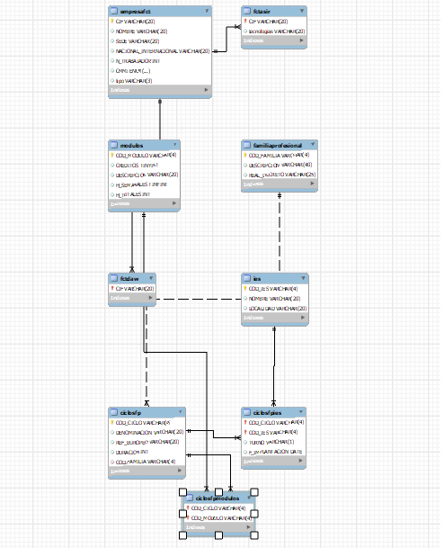

1. Mostrar la descripción de las tabla FAMILIA_PROFESIONAL y ciclos

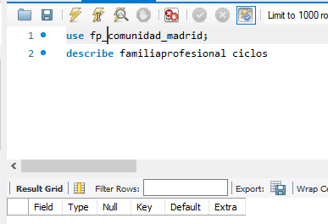

1. Mostrar las diferentes familias profesionales

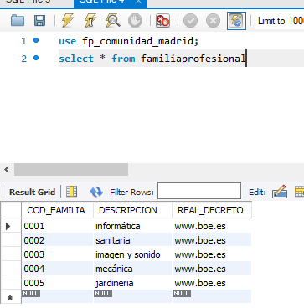

1. Mostar los ciclos que pertenecen a la familia de Informática

use fp_comunidad_madrid;

select *

from FAMILIAPROFESIONAL , CICLOSFP

where ciclosfp.COD_FAMILIA=familiaprofesional.COD_FAMILIA

and familiaprofesional.Descripcion like 'infor%'

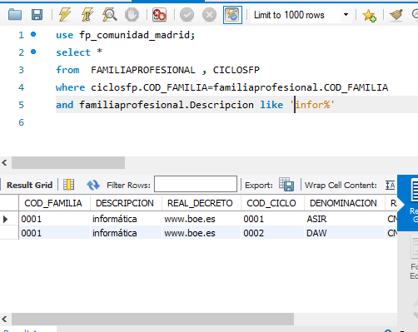

1. Mostrar los módulos de el ciclo se asir y daw

use fp_comunidad_madrid;

select *

from ciclosfp inner join ciclosfpmodulos on

ciclosfp.Cod_Ciclo=ciclosfpmodulos.Cod_Ciclo

inner join modulos on

ciclosfpmodulos.Cod_Modulo=modulos.Cod_Modulo

where ciclosfp.Denominacion='ASIR' or

ciclosfp.Denominacion='DAW'

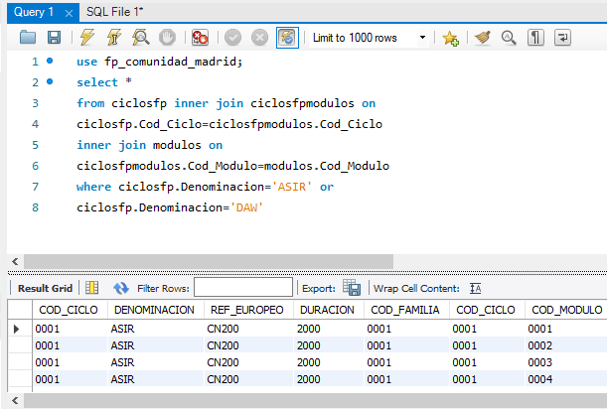

1. Mostrar los ciclos con más de 1000 horas

use fp_comunidad_madrid;

select *

from ciclosfp inner join ciclosfpmodulos on

ciclosfp.Cod_Ciclo=ciclosfpmodulos.Cod_Ciclo

inner join modulos on

ciclosfpmodulos.Cod_Modulo=modulos.Cod_Modulo

where ciclosfp.Duracion>=1000

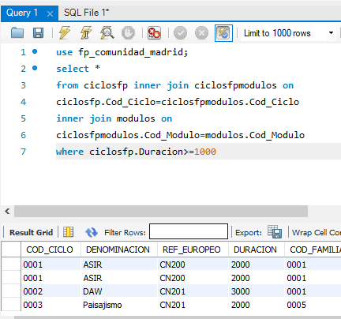

1. Mostrar los ciclos con más de 1000 horas pertenecientes a informática

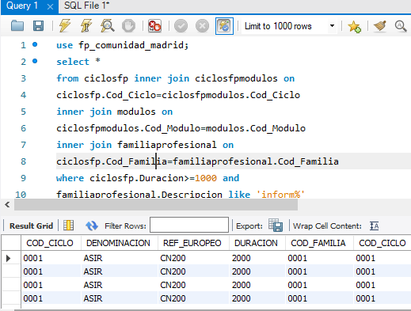

use fp_comunidad_madrid;

select *

from ciclosfp inner join ciclosfpmodulos on

ciclosfp.Cod_Ciclo=ciclosfpmodulos.Cod_Ciclo

inner join modulos on

ciclosfpmodulos.Cod_Modulo=modulos.Cod_Modulo

inner join familiaprofesional on

ciclosfp.Cod_Familia=familiaprofesional.Cod_Familia

where ciclosfp.Duracion>=1000 and

familiaprofesional.Descripcion like 'inform%'

1. Mostrar los ciclos con más de 1000 horas pertenecientes a informática y sumarles 100 horas más.

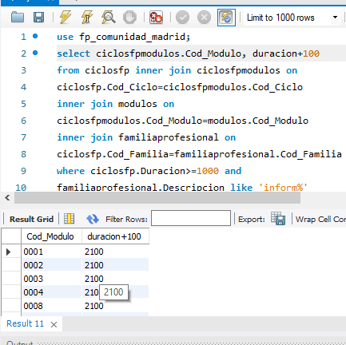

use fp_comunidad_madrid;

select ciclosfpmodulos.Cod_Modulo, duracion+100

from ciclosfp inner join ciclosfpmodulos on

ciclosfp.Cod_Ciclo=ciclosfpmodulos.Cod_Ciclo

inner join modulos on

ciclosfpmodulos.Cod_Modulo=modulos.Cod_Modulo

inner join familiaprofesional on

ciclosfp.Cod_Familia=familiaprofesional.Cod_Familia

where ciclosfp.Duracion>=1000 and

familiaprofesional.Descripcion like 'inform%'

1. Mostrar los IES DE ALCORCON

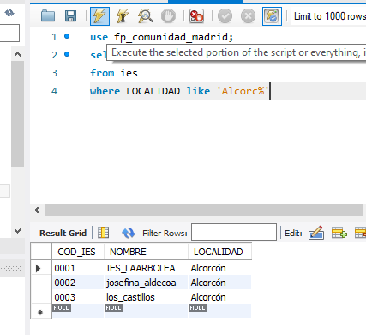

1. Mostrar los IES de Alcorcón y Móstoles con ciclos de tarde

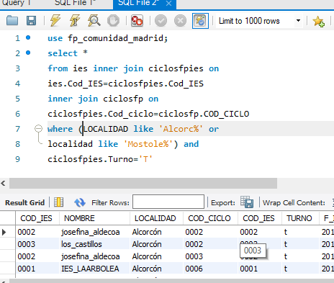

use fp_comunidad_madrid;

select *

from ies inner join ciclosfpies on

ies.Cod_IES=ciclosfpies.Cod_IES

inner join ciclosfp on

ciclosfpies.Cod_ciclo=ciclosfp.COD_CICLO

where (LOCALIDAD like 'Alcorc%' or

localidad like 'Mostole%') and

ciclosfpies.Turno='T'

1. Mostrar los IES de Alcorcón y Móstoles con ciclos de tarde CON CICLOS DE ASIR

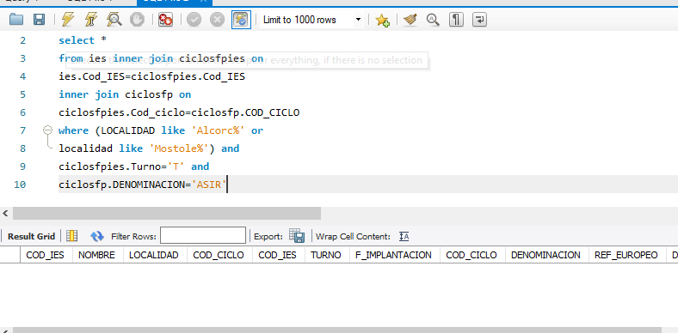

select *

from ies inner join ciclosfpies on

ies.Cod_IES=ciclosfpies.Cod_IES

inner join ciclosfp on

ciclosfpies.Cod_ciclo=ciclosfp.COD_CICLO

where (LOCALIDAD like 'Alcorc%' or

localidad like 'Mostole%') and

ciclosfpies.Turno='T' and

ciclosfp.DENOMINACION='ASIR'

1. Mostrar los ciclos que se han implantado entre los años 2015 y 2017

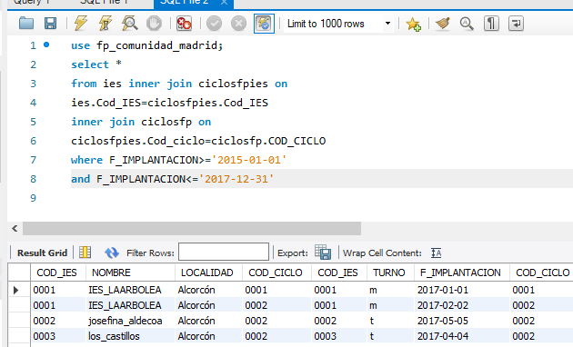

use fp_comunidad_madrid;

select *

from ies inner join ciclosfpies on

ies.Cod_IES=ciclosfpies.Cod_IES

inner join ciclosfp on

ciclosfpies.Cod_ciclo=ciclosfp.COD_CICLO

where F_IMPLANTACION>='2015-01-01'

and F_IMPLANTACION<='2017-12-31'

1. Mostrar las empresas con sede en Madrid o con un número de trabajadores menor a 50.

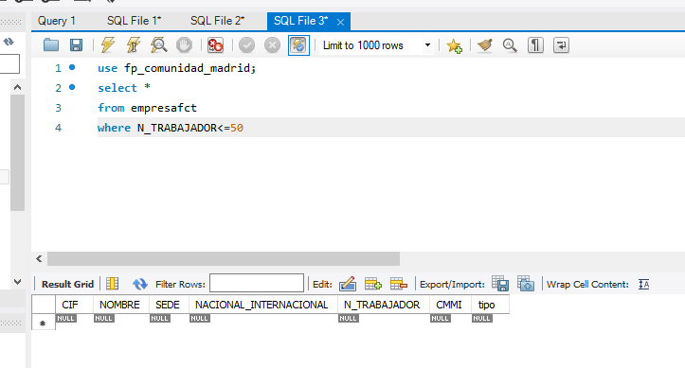

use fp_comunidad_madrid;

select *

from empresafct

where N_TRABAJADOR<=50

1. Mostrar los datos de las especialidades que no tienen dado de alta ciclos formativos

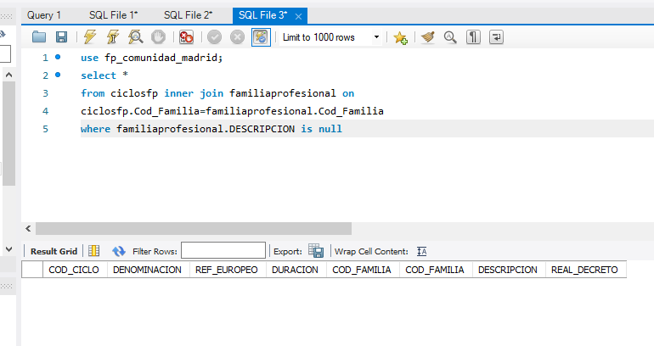

use fp_comunidad_madrid;

select *

from ciclosfp inner join familiaprofesional on

ciclosfp.Cod_Familia=familiaprofesional.Cod_Familia

where familiaprofesional.DESCRIPCION is null

1. *Insertar una nueva empresa llamad Paradigma con 400 empleados y sede en Madrid,* con CIF XXXXXXXXXXXXXX

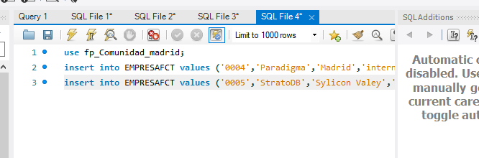

1. Insertar una nueva empresa llamada StratoDB con sede en Silicon Valley, con CIF XXXXXXXXXXXXXX



1. *Mostrar los datos de la empresa con mayor número de trabajadores.*

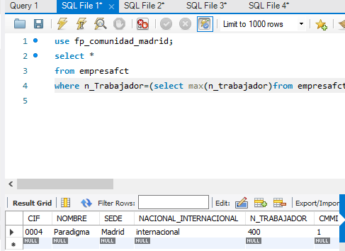

*use fp_comunidad_madrid;*

*select \**

*from empresafct*

*where n_Trabajador=(select max(n_trabajador)from empresafct);*

1. *Añadir un campo nuevo a la tabla de fctasir CISCO varchar2(2).*

*use fp_Comunidad_madrid;*

*alter table fctasir add CISCO varchar(2)*

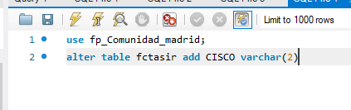

1. *Actualizar dicho campo a si para todas las empresas de asir*

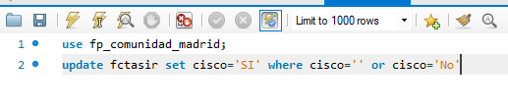

*use fp_comunidad_madrid;*

*update fctasir set cisco='SI' where cisco='' or cisco='No'*

1. *Borrar los datos pertenecientes a la familia profesional de informática.*
2. *Contar el numero de ciclos por familia*
3. *Contar el numero de módulos por ciclo*